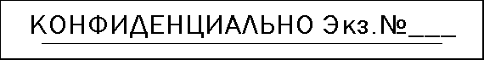
Тестовый документ
test20220427103908 79178207611

